KUNTOKORTTI

NIMENI ON

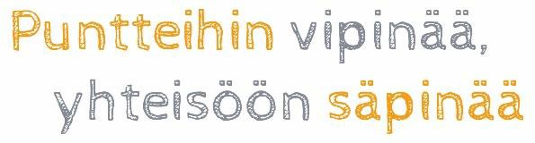

Materiaali on tuotettu Kehitysvammatuki 57 ry:n hallinnoimassa Vipinä-hankkeessa (STEA 2018-2020).

